**MANUAL DE USUARIO**

**MÓDULO WEB PARA LA GESTIÓN DE CUENTAS DE USUARIO**

**OCTUBRE 2018**

|  |  |  |
| --- | --- | --- |
| **Elaborado por**:  ANDY COTILLO MENESES | **Revisado por**:  JAIR CAYCHO VEGA | **Aprobado por:** |
| Firma: | Firma: | Firma: |

**INDICE**

1. INTRODUCCIÓN 3

2. PROPÓSITO 3

3. INTERFAZ DE USUARIO DEL SISTEMA 4

3.1 Ingreso al Sistema 4

3.2 Ventana principal del sistema 5

3.3 BLOQUEOS DE CUENTAS DE USUARIO 5

3.4 DESBLOQUEOS DE CUENTAS DE USUARIO 8

3.5 DELEGADOS 11

3.6 Reportes 13

3.6.1 IMPRIMIR REPORTE 15

# INTRODUCCIÓN

En concordancia con los entregables definidos por la Unidad de Tecnologías de la Información para el Proyecto **“Módulo web de gestión de cuentas de usuarios”**, es que se elabora el presente documento.

Se tiene como fin el especificar el detalle del diseño de la interfaz de usuario, sus partes y componentes.

# PROPÓSITO

El objetivo del manual es dar a conocer a los coordinadores y jefes de las unidades o áreas de LIMA las características y el modo de funcionamiento “Módulo web de gestión de cuentas de usuarios”.

En la sección 3.3 se especificará la funcionalidad y los pasos para poder bloquear e inactivar accesos a los trabajadores que estén en el área del jefe y que se encuentren ausentes por los motivos descritos en la sección 3.3.

En la sección 3.4 se especificará la funcionalidad y los pasos para poder desbloquear y activar accesos a los trabajadores que estén en el área del jefe y que hayan retornado.

En la sección 3.5 se especificará la funcionalidad y los pasos para poder emitir reportes o guardarlos en PDF sobre los trabajadores que hayan sido bloqueados y desbloqueados que estén en el área del jefe.

# INTERFAZ DE USUARIO DEL SISTEMA

El prototipo de interfaz del sistema se muestra a continuación permite conocer la funcionalidad de las distintas opciones, tales como:

- Ingreso al sistema

- Ventana principal del sistema

- Bloqueos y desbloqueos de cuentas de usuarios

- Delegar

- Reportes de PERSONAL BLOQUEADO/DESBLOQUEADO y PERSONAL BLOQUEADO RETORNO

A continuación, se muestran las ventanas correspondientes:

## 3.1 Ingreso al Sistema

La presente interfaz permite acceder al sistema para lo cual necesita ingresar su usuario y clave; y luego seleccionar su oficina, finalmente dará clic en “LOGIN”.

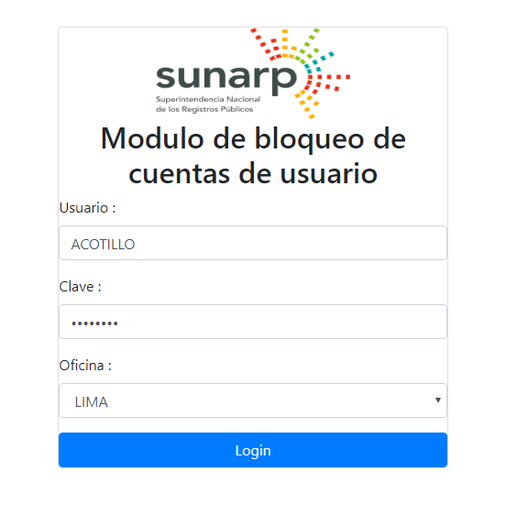

## 3.2 Ventana principal del sistema

Donde se muestra el menú de opciones de USUARIOS A BLOQUEAR, USUARIOS DESBLOQUEAR y REPORTES.

A través de esta ventana se encuentran disponibles las opciones que permite:

* BLOQUEAR
* DESBLOQUEAR
* DELEGAR
* REPORTES: Personal bloqueado, personal desbloqueado histórico y delegado historico.

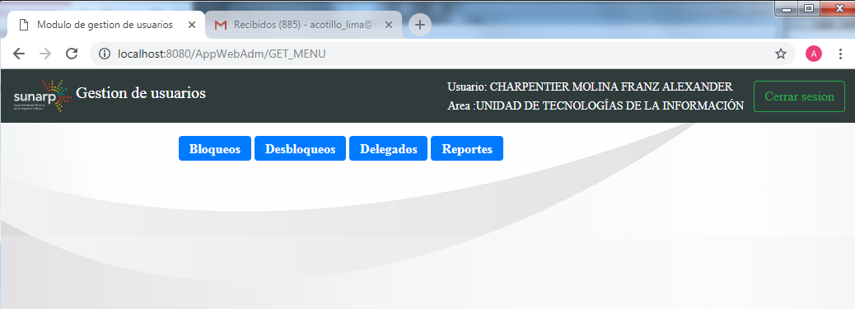

## 3.3 BLOQUEOS DE CUENTAS DE USUARIO

Mediante esta opción el jefe de unidad puede bloquear un trabajador e inactivar los accesos a las aplicaciones que el trabajador tiene registrado.

Los motivos para bloquear un trabajador pueden ser:

a) Vacaciones

b) Licencias por:

- MATERNIDAD

- DESCANSO (PRE-NATAL y POST NATAL)

- ENFERMO

c) Tengan su papeleta de permisos de:

- PERMISO COMPENSABLE DIA

- ONOMÁSTICO

- ARTICULO 62 POR DIA

- ARTICULO 39

El bloqueo será realizado por el responsable del área u oficina.

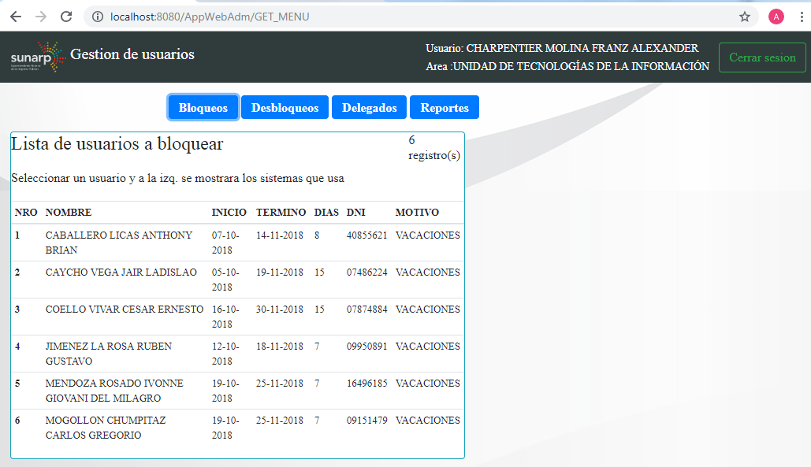

Al dar doble clic en la lista de usuarios se visualizará del lado derecho en la sección LISTA DE APLICACIONES la relación de los sistemas a las cuales está registrado, la columna ESTADO indica si tiene acceso a la aplicación.

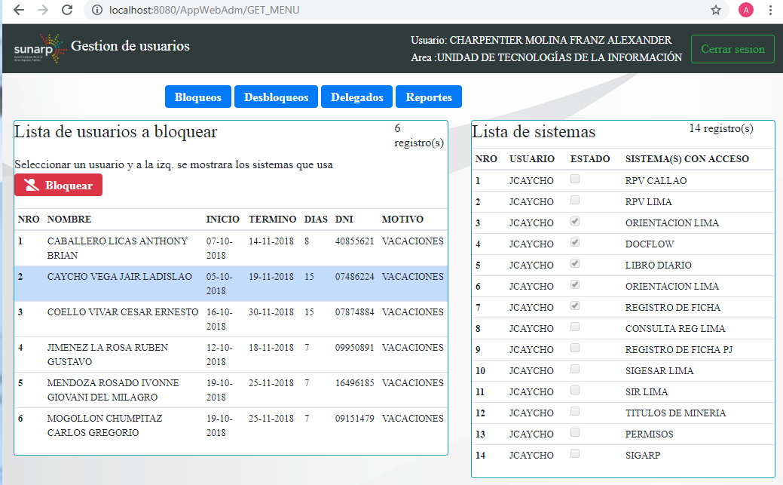

Una vez seleccionado el trabajador, luego damos clic en el botón BLOQUEAR, el sistema bloqueara la cuenta e inactivara el acceso en las aplicaciones a las cuales tiene acceso.

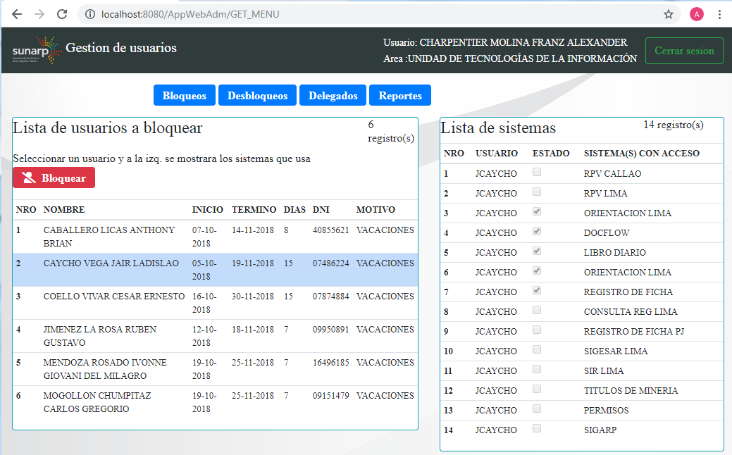

Al término del bloqueo la aplicación mostrará el mensaje “PROCESO OK, USUARIO BLOQUEADO”

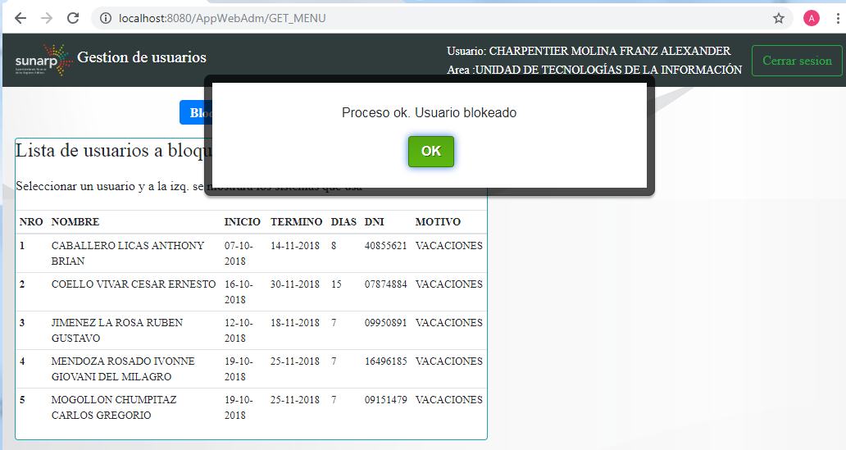

## 3.4 DESBLOQUEOS DE CUENTAS DE USUARIO

Mediante esta opción el jefe de unidad puede desbloquear un trabajador, además podrá activar o inactivar el acceso a una determinada aplicación.

En esta opción se muestra el listado de personal que tiene el jefe a su disposición, que se encontraban bloqueados y que hayan alcanzado la fecha de término permiso de ausencia .

Para lo cual debe realizar lo siguiente.

* Dar un clic a un trabajador de la LISTA DE USUARIOS. En el lado derecho en la sección de LISTA DE APLICACIONES se mostrará los sistemas en las cuales está registrado, la columna ESTADO indica si tiene acceso a una aplicación.

El check en la columna ESTADO indica que al desbloquear al trabajador tendrá acceso a la aplicación; entonces si quita el chec al desbloquear al trabajador, no tendrá acceso a la aplicación.

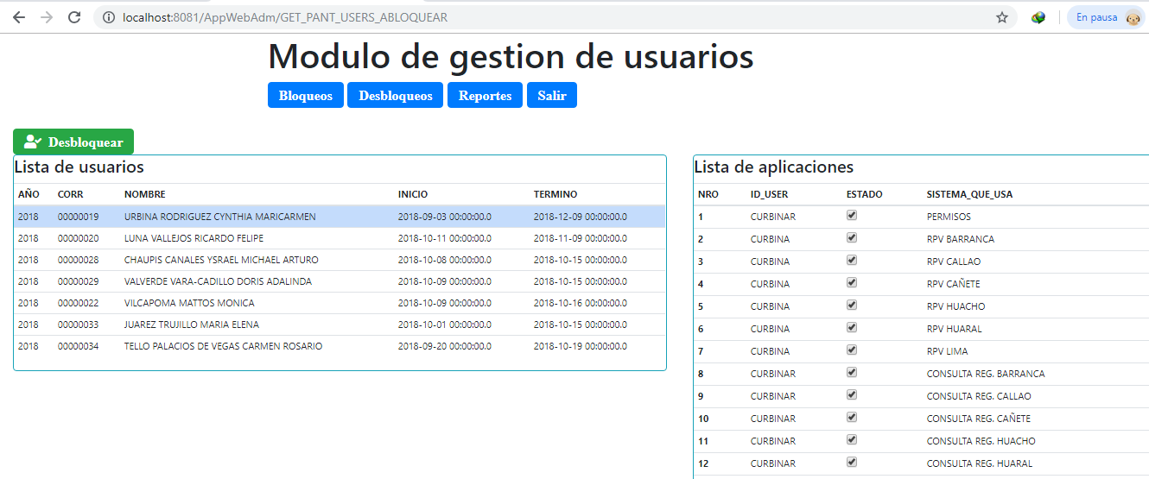

* Seleccionar al trabajador a desbloquear, luego damos clic al botón DESBLOQUEAR y el módulo procederá a la ACTIVACIÓN/INACTIVACIÓN de las aplicaciones que hayan sido marcadas o desmarcadas en esta sección de LISTA DE APLICACIONES.



Luego de dar click al botón, aparecerá un mensaje donde especificará que se desbloqueó la cuenta de usuario.

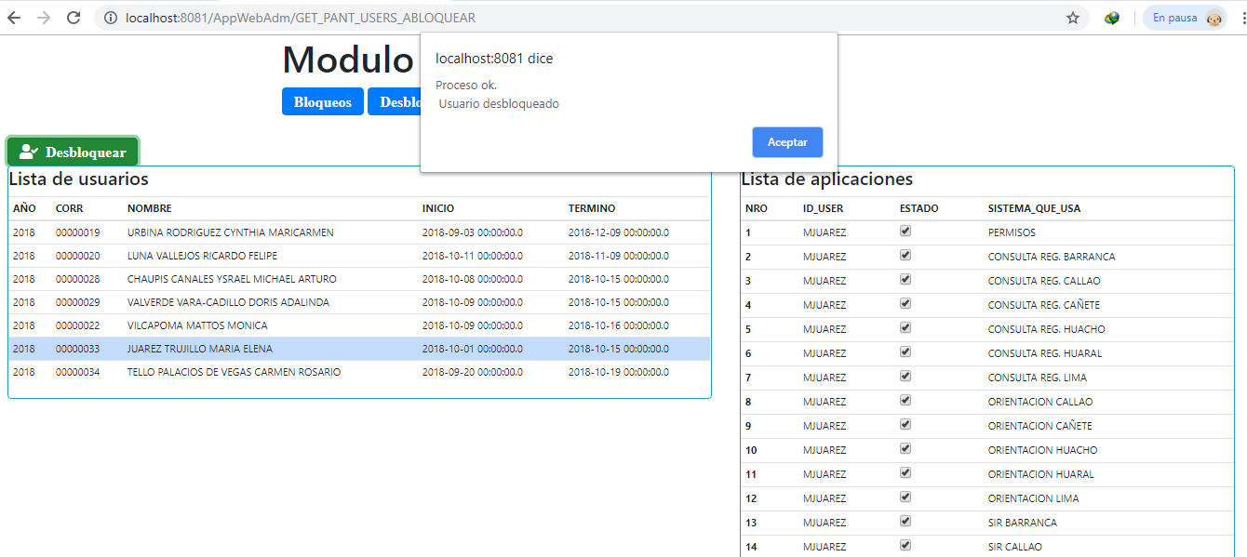

Luego al cargar la lista nuevamente el usuario ya no aparecerá en la lista

A modo de ejemplo: en la lista de aplicaciones se aprecia que 2 aplicaciones no tienen chec, entonces cuando se desbloquea la cuenta no tendrá acceso a las aplicaciones SIR LIMA y PERMISOS.

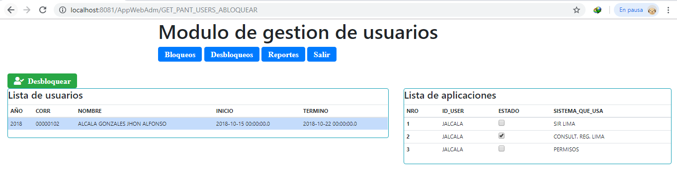

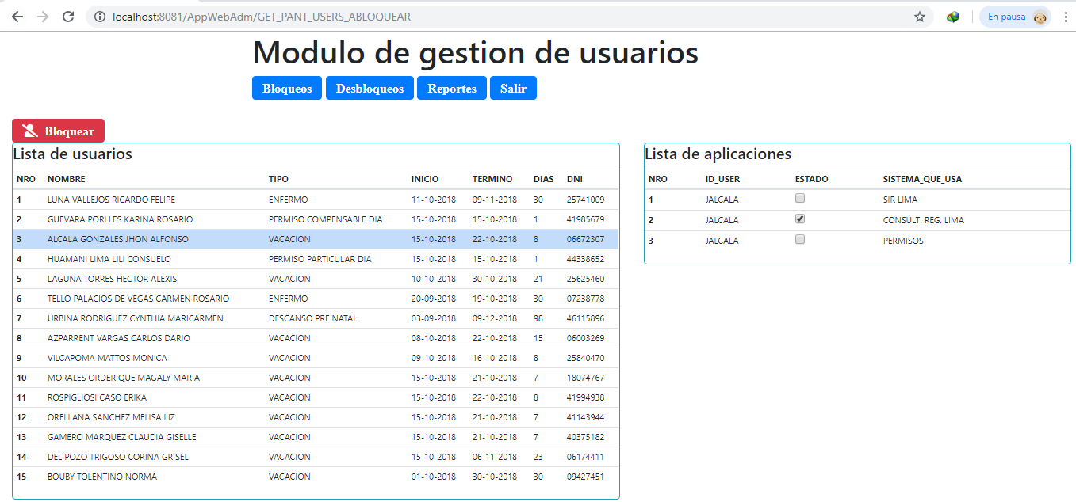

## 3.5 DELEGADOS

Mediante esta opción el jefe de unidad puede delegar a un trabajador de su área para que pueda bloquear o desbloquear a los trabajadores de su área.

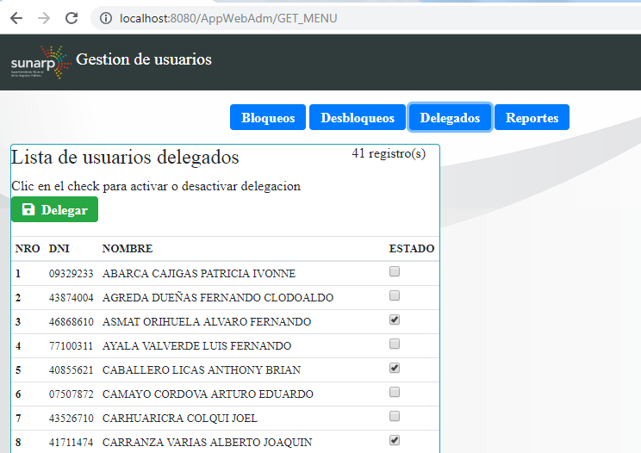

El jefe debe debe marcar con check a los usuarios que va a delegar o desmarcar el check a los usuarios que va a quitar la delegación y luego dar clic en el botón DELEGAR.

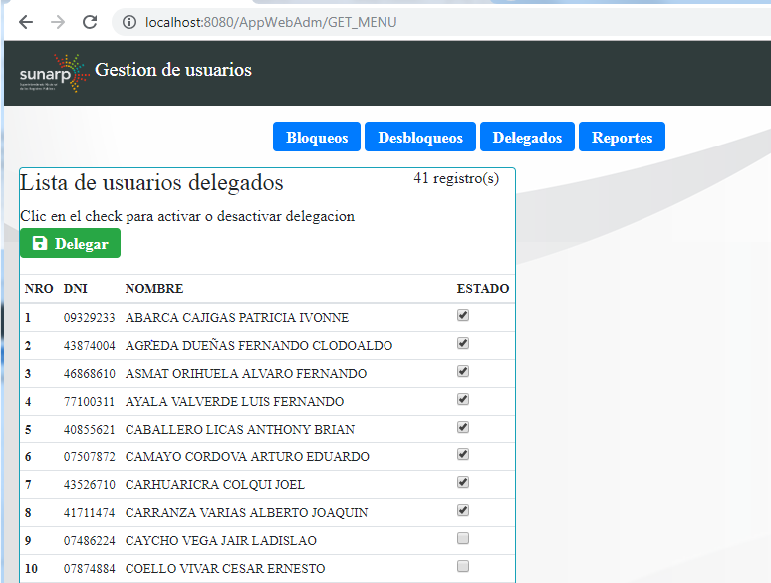

Aparecerá se guardó cambios.

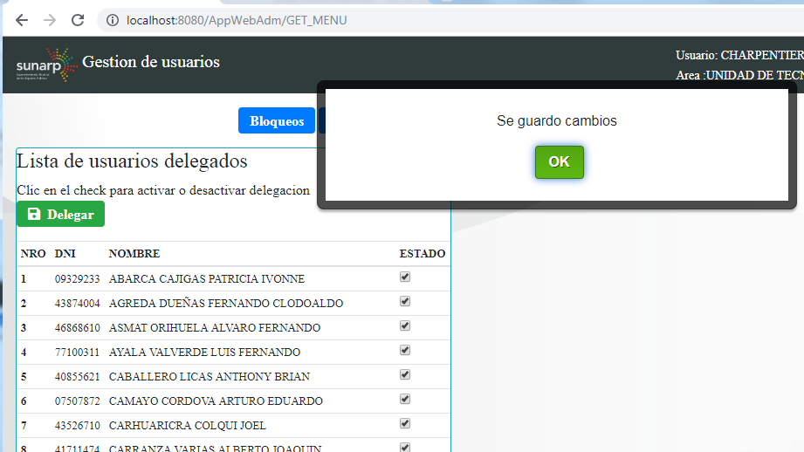

Luego el usuario que tiene el perfil de delegado debe de ingresar al módulo web con su usuario y clave de BD y podrá BLOQUEAR, DESBLOQUEAR, VER REPORTES, pero no tendrá acceso a DELEGAR a otro usuario.

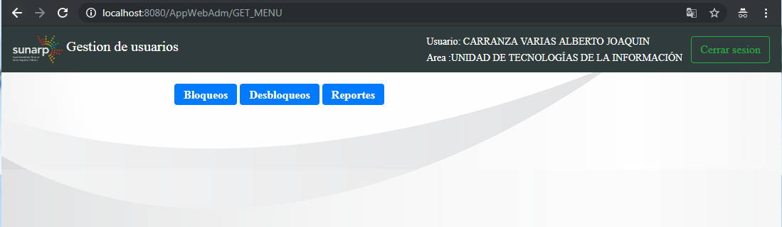

## 3.6 Reportes

Damos clic en la opción **“Reportes”** donde se seleccionará el rango de fechas para el personal actualmente bloqueado o desbloqueado, así como el historial de las personas bloqueadas.

Se puede obtener 3 tipos de reportes:

* Reporte de personal bloqueado.
* Reporte de personal desbloqueado.
* Reporte de Histórico.
* Reporte de Deleg. Histórico.

Como primera acción se debe indicar la fecha de Inicio y Fin, luego dar clic al botón requerido. A continuación se muestra una referencia de los reportes:

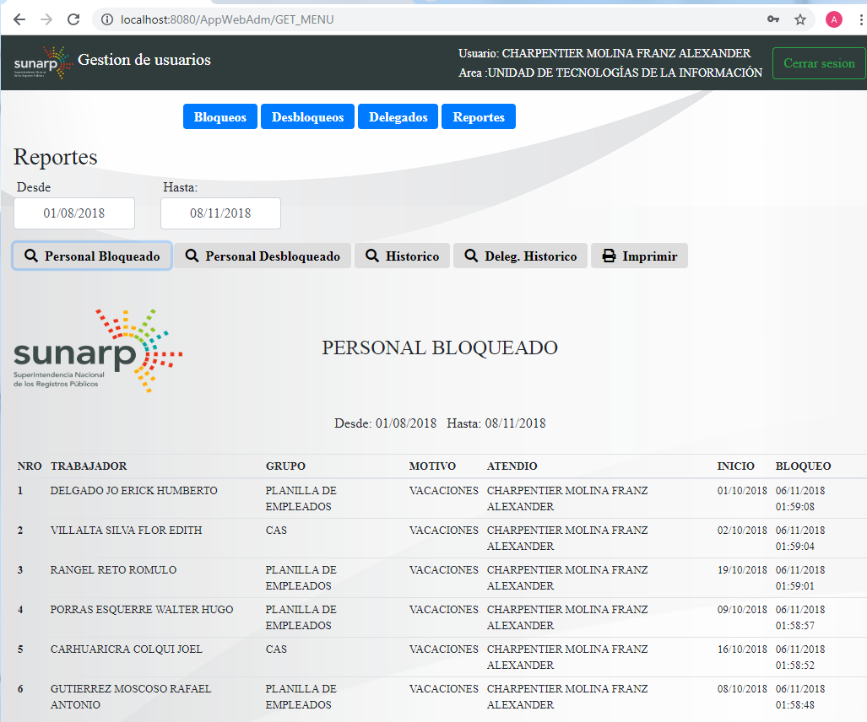

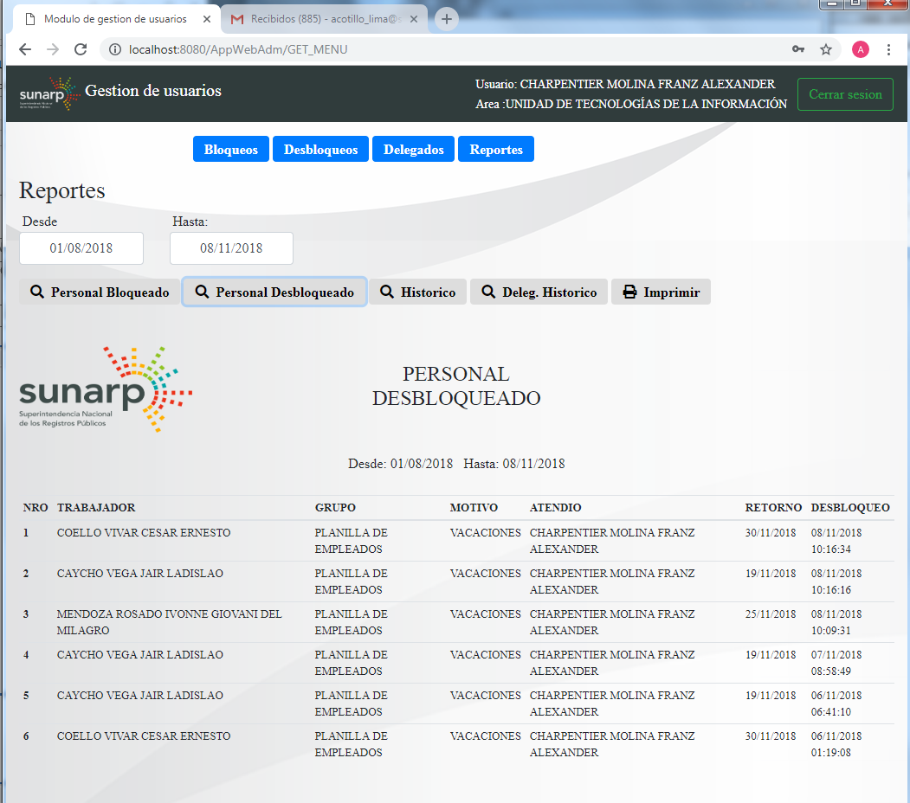

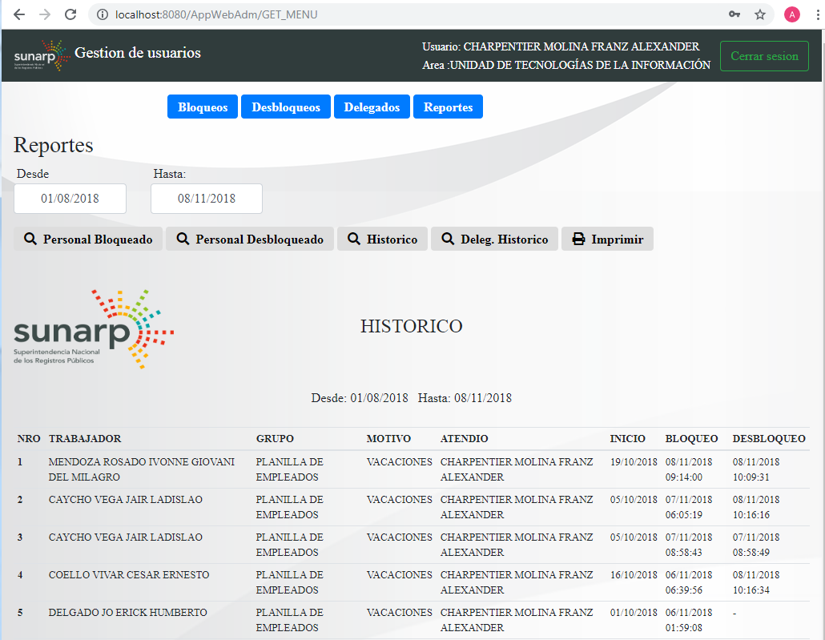

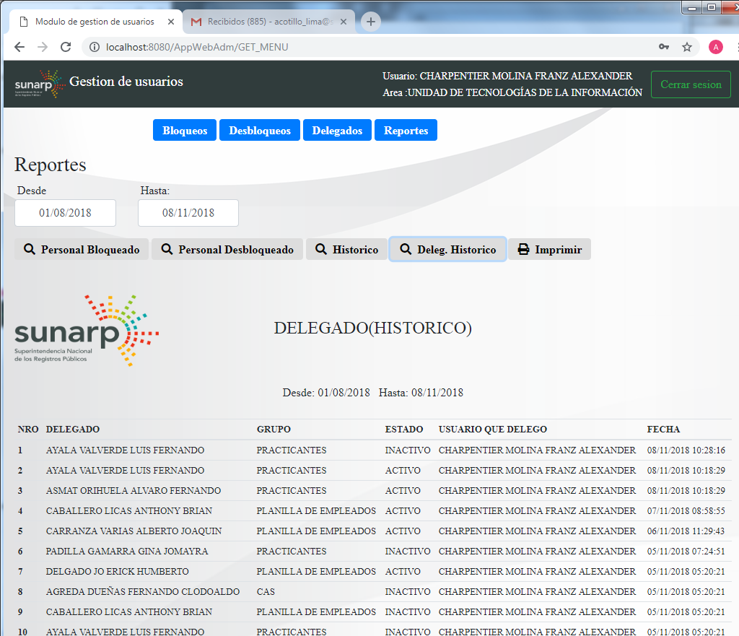

## 3.6.1 IMPRIMIR REPORTE

Luego de seleccionar el reporte requerido, podrá imprimir el reporte dando clic en el botón “Imprimir”, el cual nos mostrará una ventana con todas las opciones de impresión.

